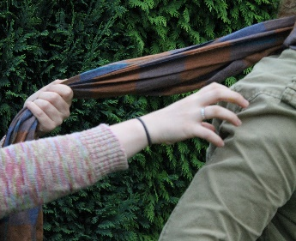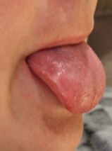
mijn HANDEN mijn VOETEN mijn TONG mijn GEVOELENS

Ik laat me soms te veel leiden door mijn gedachten of gevoelens die mijn denken doen doordraaien en mijn handelen in gang zetten. Ik heb dan geen vat meer op wat ik denk, voel of doe.

Waar haal ik mijn kracht vandaan?

Waarvoor wil ik mijn kracht gebruiken? Waarom heb ik nog meer innerlijke kracht nodig?

Maak zelf ook even het werkblad vooraleer je het voorlegt aan de kinderen.

Ik en mijn Stille Innerlijke Kracht ! Waarover wil jij nog meer baas zijn?
Kruis aan. handen voeten tong gedachten gevoelens ………………..

Noteer hieronder waar, wanneer, waarom, waarover jij nog meer baas wil zijn?

Mijn handen

Mijn voeten

Mijn tong

Mijn gedachten

Mijn gevoelens

Mijn ………………
www.Dekrachtvandestilte.be

